NOTA DE PRENSA

IBEROSTAR CELEBRA LA APERTURA DE SU NUEVA ESTRELLA EN ESTEPONA, IBEROSTAR COSTA DEL SOL

- El sábado, 16 de abril, tuvo lugar el evento oficial de apertura del nuevo IBEROSTAR Costa del Sol, el sexto hotel de la cadena en Andalucía.

- La cita contó con la presencia de José María García Urbano, alcalde de Estepona, y Xisco Martínez, Director Comercial para España, Italia y Cabo Verde de IBEROSTAR Hotels & Resorts, además de destacados representantes de la vida política, la industria turística de la Costa del Sol y la propia cadena hotelera.

Madrid, 17 de abril de 2016. IBEROSTAR Hotels & Resorts ha celebrado el evento oficial de apertura de su nuevo establecimiento en la localidad malagueña de Estepona, IBEROSTAR Costa del Sol. El acto conmemorativo reunió a numerosos representantes de la política, el sector turístico de la zona y la cadena hotelera, y transcurrió durante la tarde del sábado con un cocktail y buffet de gala, acompañado de música en vivo en el mejor ambiente de celebración.

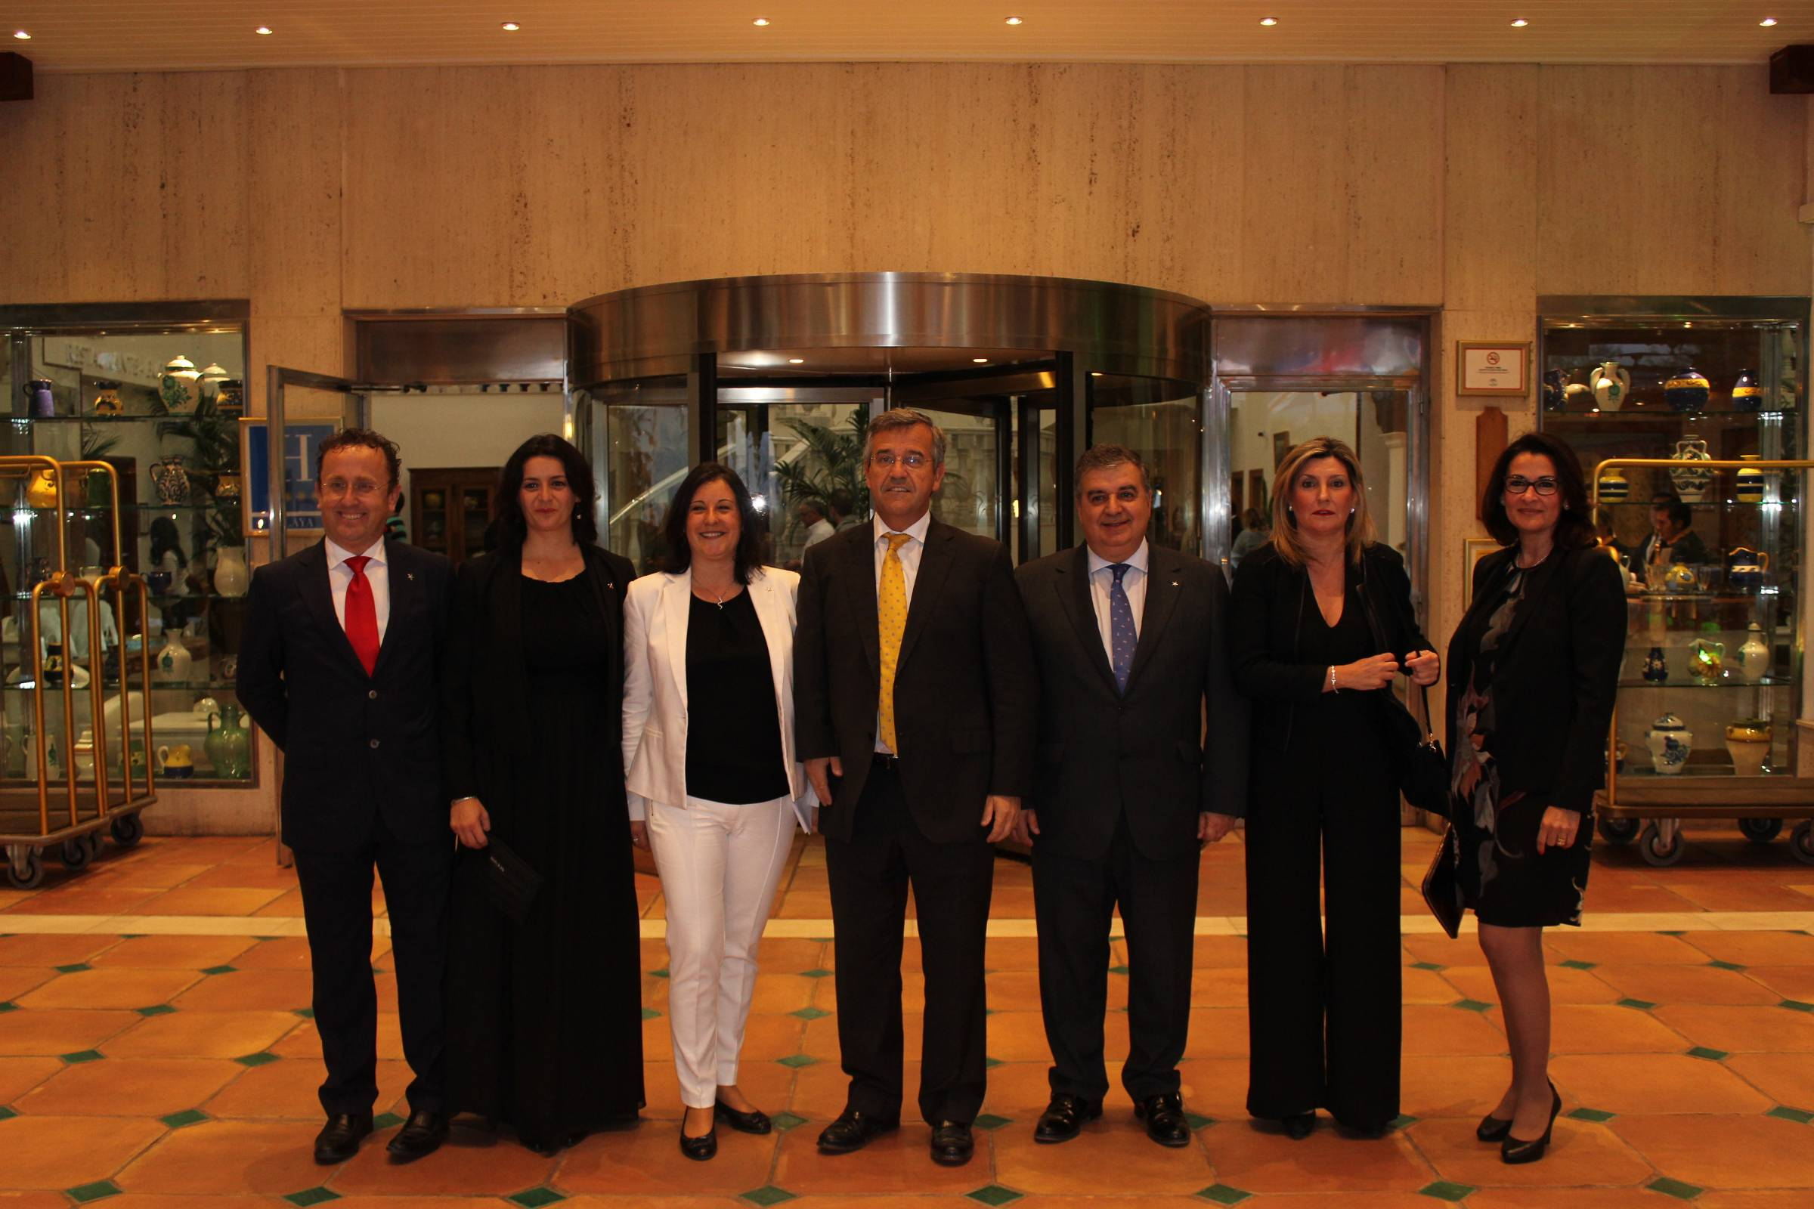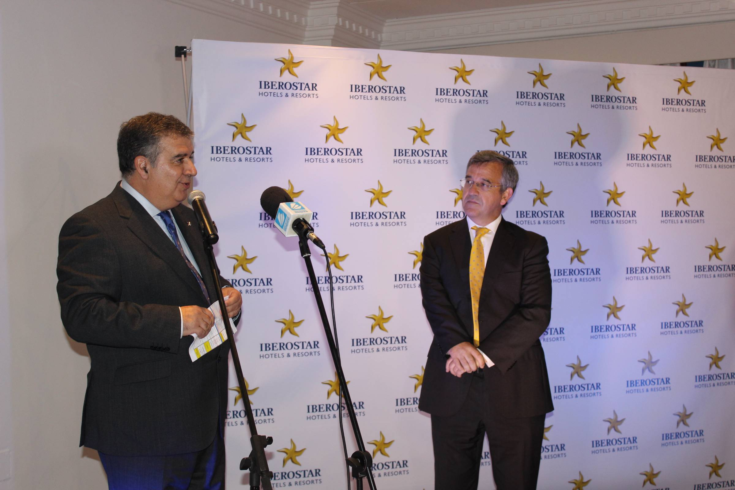

Xisco Martínez, Director Comercial para España, Italia y Cabo Verde de IBEROSTAR Hotels & Resorts, tomó la palabra para agradecer a los presentes su asistencia y destacar la relevancia que este nuevo establecimiento tiene para la cadena mallorquina. “IBEROSTAR Costa del Sol cuenta con todos los elementos para convertirse en pieza clave de nuestro portfolio de establecimientos: una maravillosa localización, unas instalaciones magníficas fruto de un exhaustivo trabajo de reforma, una oferta de productos perfecta para un cliente cada vez más exigente y los máximos estándares de calidad en el servicio que ofrecemos a nuestros huéspedes. IBEROSTAR Costa del Sol se convierte en nuestro sexto establecimiento en la comunidad andaluza, un destino que ha sido y será siempre esencial para IBEROSTAR”.

Posteriormente, José María García Urbano, alcalde de Estepona, intervino para resaltar: “Hoy brilla una nueva estrella en IBEROSTAR y esa nueva estrella luce en Estepona. Nuestra ciudad es un lugar seguro, un lugar donde el empleo crece en términos porcentuales mucho más que en otras localidades, y un lugar donde las pernoctaciones crecieron un 30% en 2015 con respecto al año anterior. Esa línea ascendente augura que en el 2016 vamos a tener un año realmente brillante. Para Estepona es un honor y un lujo que IBEROSTAR cuente con nuestra ciudad. Estoy seguro de que este hotel va a ser un éxito”.

IBEROSTAR Costa del Sol, de categoría 4*, que abrió sus puertas el pasado 18 de marzo, está especialmente dirigido al público familiar. Con 265 habitaciones, la mayoría con vistas al mar, así como una completa oferta de wellness, entretenimiento y gastronomía, el establecimiento cuenta con multitud de servicios preparados para los más pequeños. Con una inversión de 2 millones de euros, se han renovado las instalaciones y servicios de este establecimiento para adaptarlo a los estándares de calidad de IBEROSTAR y seguir ofreciendo un producto de primer nivel a sus huéspedes.

*Nota al editor:
- Pie de foto, de izquierda a derecha: Manuel Piedra, Director de IBEROSTAR Costal del Sol; Icíar Gatell, Directora de Ventas para Andalucía y Marruecos de IBEROSTAR Hotels & Resorts; Olivia Bonis, Directora Regional de Operaciones para Península y Hungría de IBEROSTAR Hotels & Resorts; José María García Urbano, Alcalde de Estepona; Xisco Martínez, Director Comercial para España, Italia y Cabo Verde de IBEROSTAR Hotels & Resorts; Ana Velasco, Concejala de Turismo; Susana Aragón, Concejala de Playas.

- Puede descargar imágenes en alta resolución en este enlace.

Acerca de IBEROSTAR Hotels & Resorts
IBEROSTAR Hotels & Resorts es la cadena hotelera vacacional fundada en Palma de Mallorca (Islas Baleares, España) por la familia Fluxà en 1986. Parte integrante del GRUPO IBEROSTAR, uno de los principales consorcios turísticos españoles y con más de 80 años de historia, IBEROSTAR Hotels & Resorts dispone en la actualidad de más de 100 hoteles de cuatro y cinco estrellas en 16 países en todo el mundo
Para más información: iberostar.com

Oficina de Prensa de IBEROSTAR

Edelman
Tel: +34 915560154 Fax: +34 917702966

Juan Salgueiro (juan.salgueiro@edelman.com)

Alejandra Ruiz (alejandra.ruiz@edelman.com)

